Объединение «Палитра» 4 группа
Занятие №1
Дата: 7.04.2020
Педагог дополнительного образования: Шакирова Марина Ивановна
Тема занятия: «Морские обитатели»
Цель: Нарисовать морских обитателей.
Задачи:
- продолжать учить детей самостоятельно и творчески отражать свои представления о море, разными изобразительно – выразительными средствами;
- Вызвать интерес к рисованию морских растений и животных;
- воспитывать эстетическое отношение к природе.
Материал:
лист формата А4, простой карандаш, ластик, цв. карандаши, кисточка, непроливайка, салфетка, краски гуашевые или акварельные.
- Орг. момент
- Изучение новой темы.
Отгадайте загадку.
Его не вычерпать ложкой,
И не засыпать песком,
На нём не сделать дорожки,
Чтобы пройти пешком.
Оно бескрайнее, синее,
И ветры его стерегут,
А корабли красивые,
По водной глади идут.(Море)
- Да, правильно ребята.
- Сегодня тема нашего занятия морские обитатели.
- А каких морских обитателей вы знаете?
Ребята отвечают.
Молодцы ребята, правильно!
- Сейчас загадаю загадку, а вы отгадайте про кого она?
В море, не касаясь дна,
Рыба плавает одна.
Остальным всем страх внушая,
Злая, сильная, большая! (Акула)

В морях обитают убийцы лихие,
В засаду попрятались щуки морские,
Куда барракуда ни взглянет, всегда
Любое движение — это еда. (Барракуда)

На востоке дальнем стужа
Не берет мороз горбушу,
Что ей холод – ерунда,
Рыбе главное – еда! (Горбуша)

Друг за другом мчится стая,
Волны телом разрезая,
То хвосты, то снова спины,
Все вперёд плывут дельфины. (Дельфин)

Эта рыбка не простая,
Эта рыбка — золотая.
Найдёшь с ней понимание
Исполнит три желания! (Золотая рыбка)

Рыба северных морей,
Но не страшен холод ей.
Не берет её тоска,
Без забот живёт треска. (Треска)

Показываю детям рисунок «Морские обитатели».
- Какие части тела есть у рыбки?
(Отвечают дети).
- Голова, туловище, хвост, глаза и плавники.
- Туловище у рыбок, на какую геометрическую фигуру похоже?
- Овал, правильно ребята.
- Плавники у рыбок, на какую геометрическую фигуру похожи?
- На треугольник, правильно.
3. Показываю последовательное выполнение работы
1.С помощью геометрических фигур рисуем морских обитателей.
2. Раскрашиваем фон моря, голубой и синей акварельными красками.
3. Морских обитателей, гуашевыми краскми.

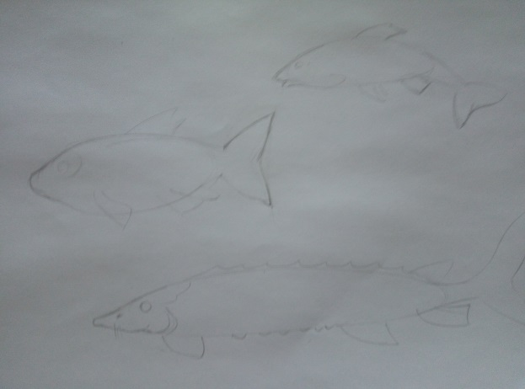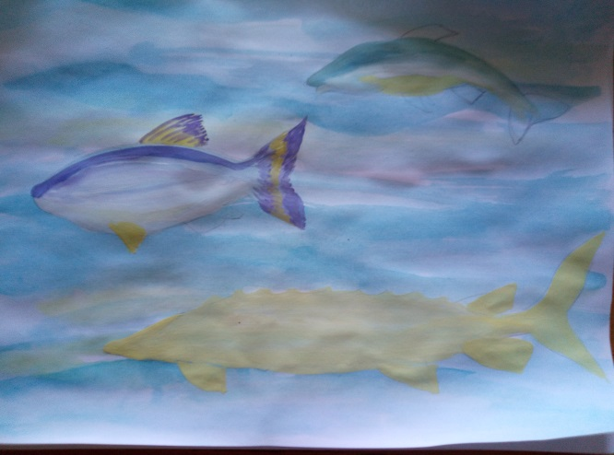

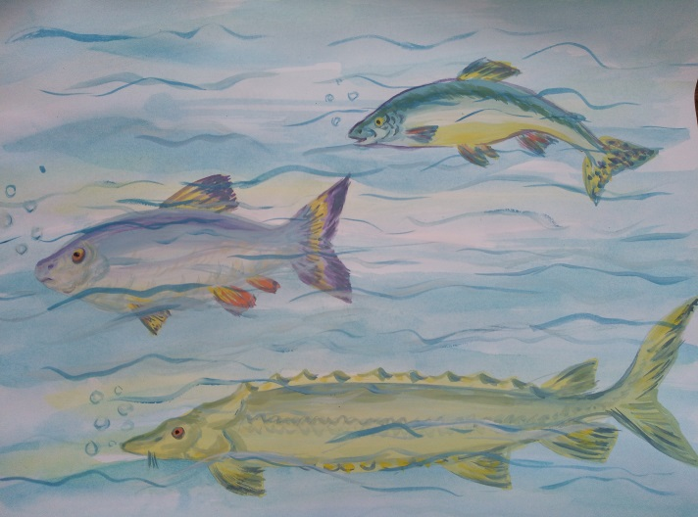

4. Практическая часть.
-Теперь пусть каждый из вас выберет морских обитателей, и приступайте к выполнению. Фон раскрасьте акварелью, а морских обитателей нужно раскрасить гуашью.
- Кому понадобится мой совет или помощь - обратитесь.
5. Заключение, подведение итога занятия.
Ребята, домашнее задание, нарисовать морских обитателей и отправить мне фото рисунка на Ватцап.
- Занятие подошло к концу, до свидание.

